- 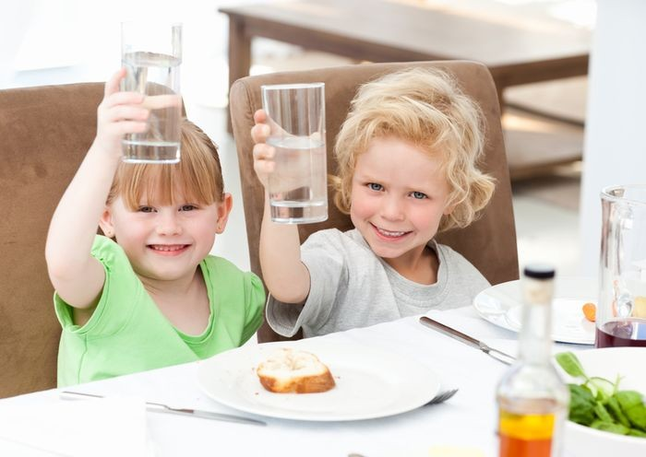Význam pitného
režimu u detí

Máte pocit, že málo pijete? Dnešná doba je
skutočne rýchla, a tak platí, že piť nezabúdajú
len deti, ale aj dospelí ľudia. Či už kvôli
návalu povinnosti, ktoré utlmia pocit
smädu, alebo si len jednoducho myslia, že
pijú dostatočne a varovné signály ako bolesť
hlavy, malátnosť či sucho v ústach jednoducho ignorujú.

Z odborného pohľadu treba zdôrazniť, že správny pitný režim je neoddeliteľnou súčasťou zdravej výživy. Voda nie je živinou v pravom zmysle slova, ale je skôr univerzálnym prostredím, v ktorom je rozpustené množstvo rôznych častíc a v ktorom prebiehajú procesy látkovej premeny ľudského organizmu.

V súvislosti so zabezpečovaním správneho pitného režimu je podstatné docieliť, aby deti a žiaci mali zabezpečený prístup k vhodným nápojom počas celého pobytu v škole alebo v školskom zariadení. Pre deti v rámci pitného režimu prichádzajú do úvahy rôzne typy nealkoholických nápojov. K nealkoholickým nápojom zaraďujeme vody a ochutené nápoje : minerálna voda, pramenitá stolová voda, liečivá voda, balená pitná voda, sódová voda, limonáda, ovocná a zeleninová šťava, nektár, ovocný a zeleninový nápoj a koncentráty. Ďalšími vhodnými nápojmi pre detí sú nesladené tmavé i ovocné čaje. Vyhovujúce je tiež pitie „obyčajnej“ vody za predpokladu dodržania zdravotných požiadaviek na jej kvalitu a spôsob pitia. Sladené malinovky a kolové nápoje je nutné v pitnom režime obmedzovať, resp. ich z pitného režimu úplne vylúčiť. Nápoje s obsahom kofeínu a chinínu nesmú byť v zmysle súčasnej legislatívy súčasťou sortimentu pitného režimu.

- Čo sa s nami deje, ak pijeme málo?

Strata vody, ktorú nevyrovnáme pitím, znižuje výkonnosť, koncentráciu a vytrvalosť. S nedostatkom vody ide ruka v ruke zhusťovanie krvi, tým sa môže znížiť tlak, čo má v niektorých prípadoch za následok kŕče až kolaps celého organizmu. Zhustená krv zaťažuje aj srdce. Spôsobuje bolesti hlavy, závrate a únavu.

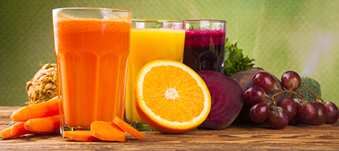
- Prečo by sme mali pravidelne piť?

Je dôležité prijímať dostatočné množstvo vody, aby mohli obličky bez problémov vylučovať škodlivé látky bez rizika. Udržiavanie dostatočného množstva tekutín a minerálov pôsobí pozitívne na naše telo.

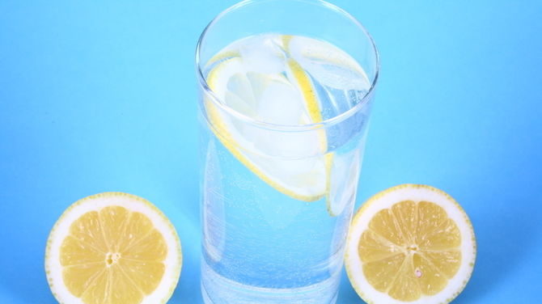

- Kto je aquaholik?

Človek závislý od vody. Aquaholici sa snažia vypiť čo možno najviac vody, pretože to považujú za zdravé. Je to posadnutosť pitným režimom. Pozor, nadbytok vody preťažuje obličky rovnako ako jej nedostatok.

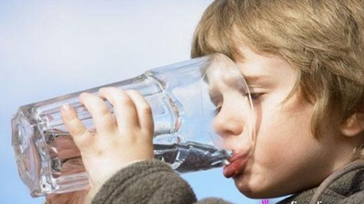

materiál : Škola a stravovanie č.3/2014
Vedúca školskej jedálne: Renáta Žilliaková

